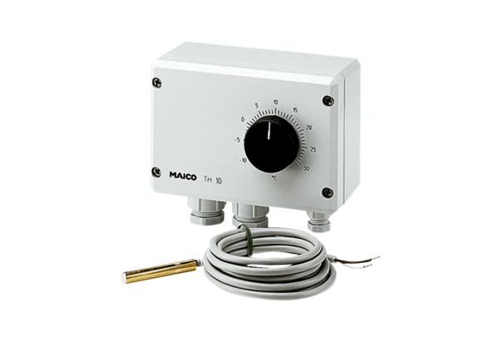Termostat TH 10Jedinica za pakiranje: 1 komAsortiman: C
Broj artikla: 0157.0764Proizvođač: MAICO

